**【41104　整批匯款匯出】**

**壹、交易介紹**

|  |  |
| --- | --- |
| 原交易代號 | 原交易名稱 |
| T608 | 匯出匯款 |
| T688 | 匯出匯款 |

‧整合原交易如上。

‧本交易提供主管做為一般整批匯款交易之放行，放行時間為每日14:30前。

‧整批匯款流程共有四個步驟，分別為：

42101讀入整批匯款媒體資料→41102整批匯款資料處理→41103整批匯款收入→41104整批匯款匯出

**貳、執行路徑**

整批媒體作業→整批匯款→整批匯款匯出

**參、操作及業務規則說明**

輸入「申請日期」、「批號」，點擊【下一步】，開啟41104.01頁籤，確認「匯出筆數」、「匯出金額」及「跨行服務費」無誤後，點擊【執行】，開啟41104.02頁籤，畫面顯示橘字整批匯出匯款已完成！，並請放入綠網傳票列印交易資訊。

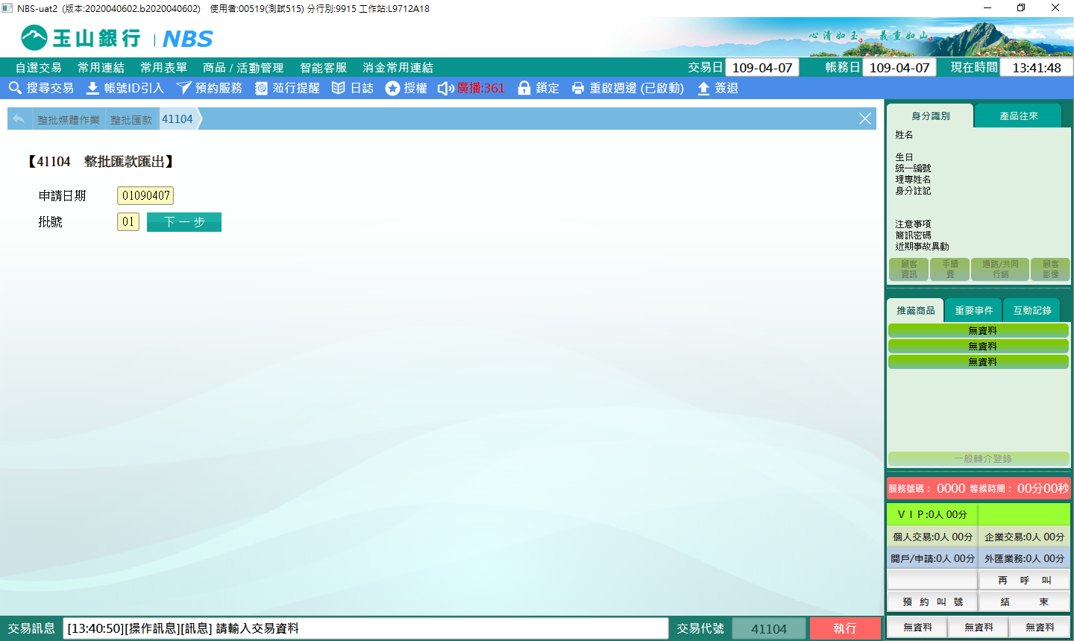

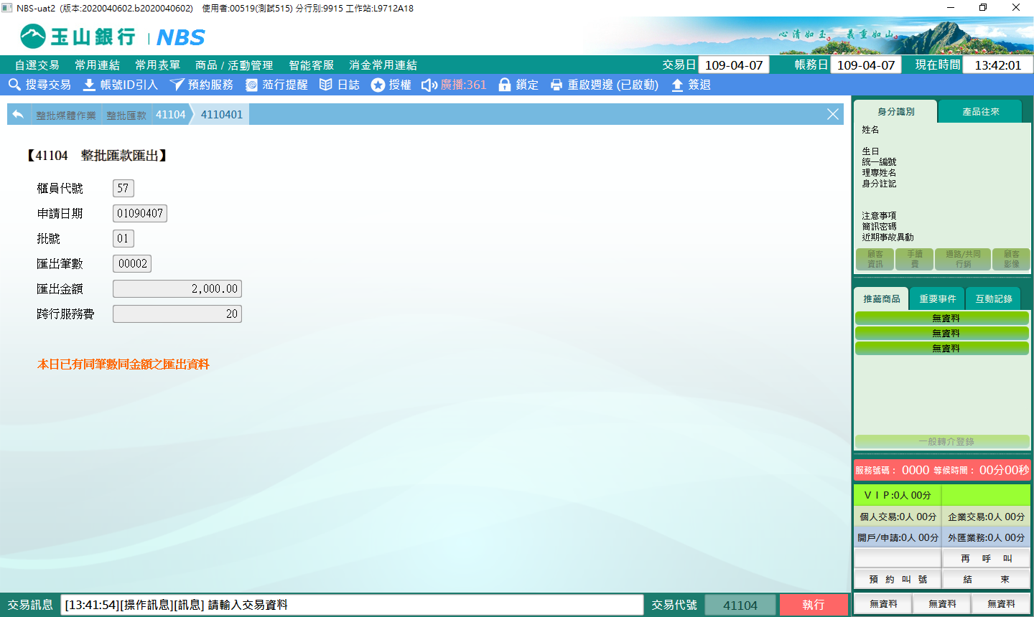

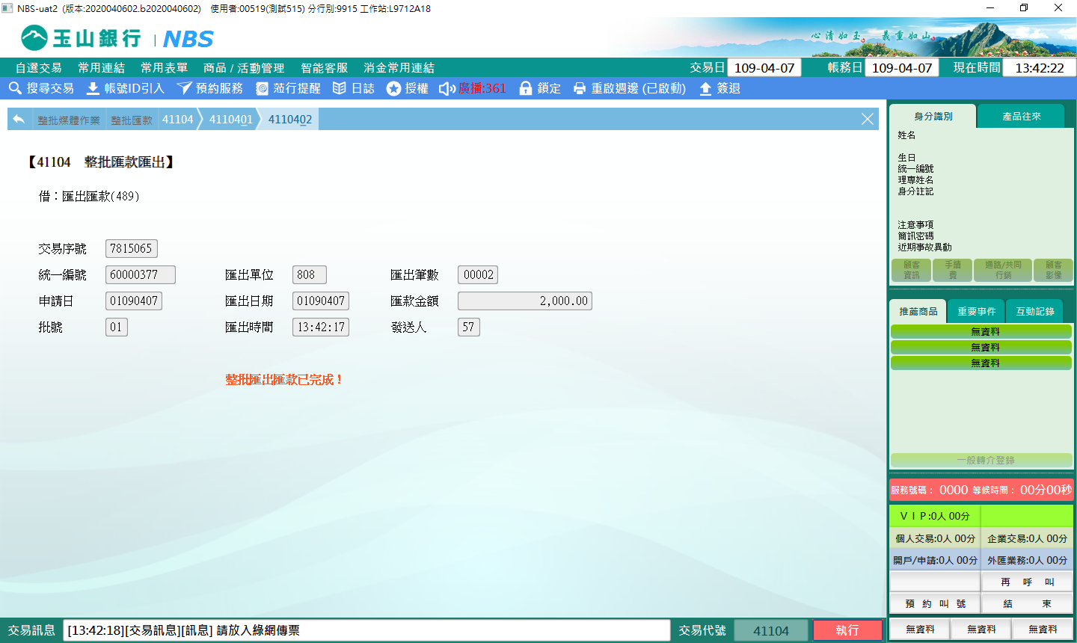

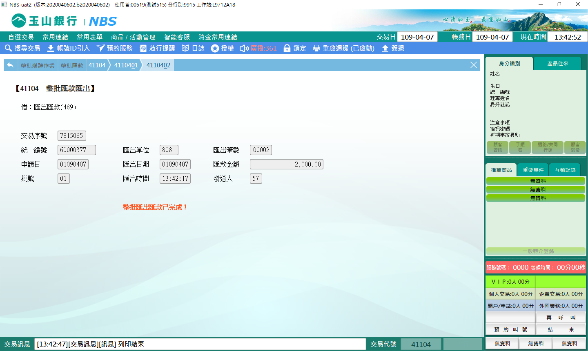

**肆、權限限制**

　　該交易限｛主管｝執行。